单位名称 | 山东安捷高科消毒科技有限公司
单位地址 | 山东省德州市德城区天衢街道办事处天衢工业园德兴北大道1618号
企业联系人 | 穆林军 | 陪同人 | 穆林军
现场调查人员 | 魏忠 | 资格证书号 | 鲁P20230093
现场调查人员 | 刘海刚 | 资格证书号 | 鲁P20230051
现场检测人员 | 魏忠 | 资格证书号 | 鲁P20230093
现场检测人员 | 刘海刚 | 资格证书号 | 鲁P20230051
现场检测时间 | 2025.03.15
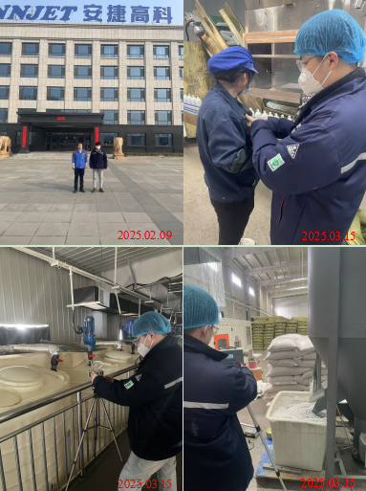
现场服务影像：

